**Бесплатно**

**Газета официальных документов администрации и**

**№ 49** от 20 мая 2019 г **Совета депутатов Пятилетского сельсовета Черепановского района**

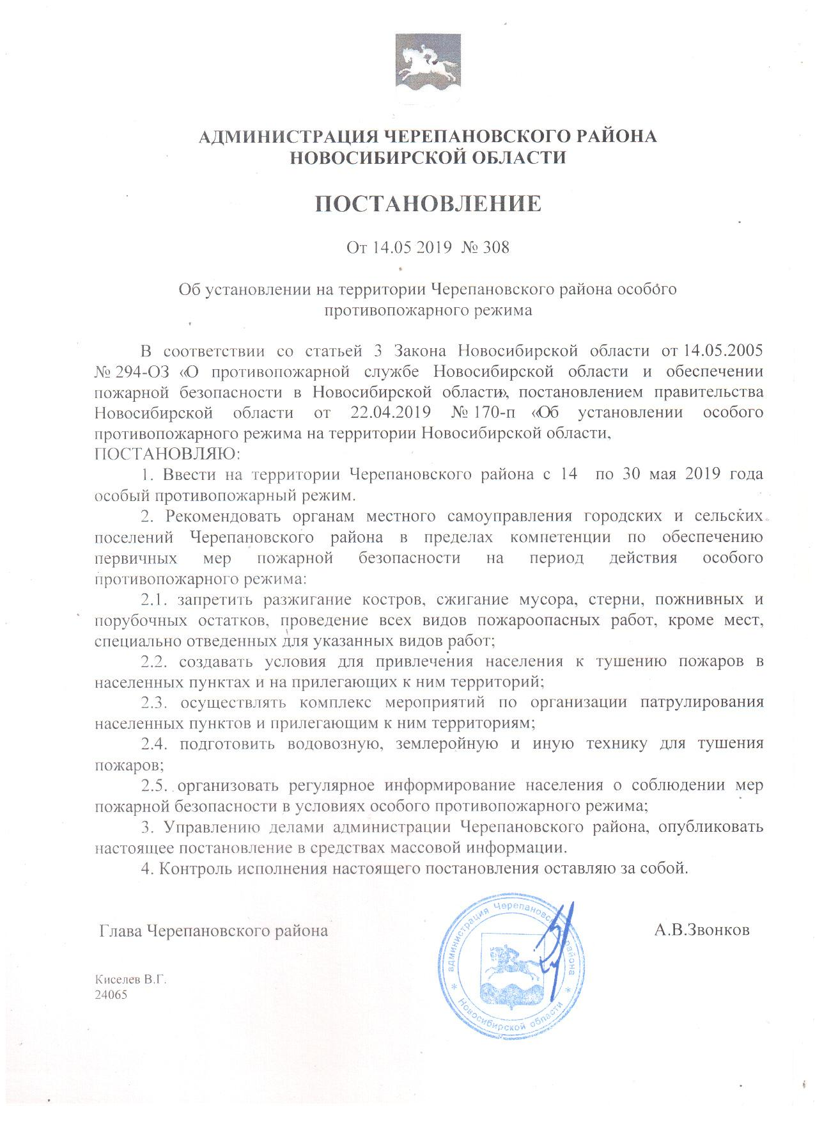

**АДМИНИСТРАЦИЯ ПЯТИЛЕТСКОГО СЕЛЬСОВЕТА**

**ЧЕРЕПАНОВСКОГО РАЙОНА**

**НОВОСИБИРСКОЙ ОБЛАСТИ**

**ПОСТАНОВЛЕНИЕ**

От 20.05.2019 № 42

Об установлении норматива стоимости 1 кв.м общей площади жилья в Пятилетском сельсовете Черепановского района Новосибирской области для молодой семьи - участницы подпрограммы "Обеспечение жильем молодых семей" федеральной целевой программы "Жилище" на 2015 - 2020 годы"

В соответствии с [пунктом 11](consultantplus://offline/ref=D1AB6CE877BFACD6C5F080E50D9F8B65C3CEA8AD0D585AC417280BF6A2123292061E0E49CE56EE2B396FG) Правил предоставления молодым семьям социальных выплат на приобретение (строительство) жилья и их использования в рамках реализации подпрограммы "Обеспечение жильем молодых семей" федеральной целевой программы "Жилище" на 2015 – 2020 годы, утвержденных постановлением Правительства Российской Федерации от 17.12.2010 N 1050, Приказом  Министерства строительства и жилищно-коммунального хозяйства Российской Федерации (Минстрой России) от 01 апреля 2019 г. N 197/пр "О показателях средней рыночной стоимости одного квадратного метра общей площади жилого помещения по субъектам Российской Федерации на II квартал 2019 года", администрация Пятилетского сельсовета Черепановского района Новосибирской области

ПОСТАНОВЛЯЕТ:

1. Установить на II квартал 2019 года норматив стоимости 1 кв. м общей площади жилья в Пятилетском сельсовете Черепановского района Новосибирской области в размере 45 802 (сорок пять тысяч восемьсот два) рубля для расчета размера социальных выплат на приобретение (строительство) и их использования жилья для молодой семьи - участницы [подпрограммы](consultantplus://offline/ref=D1AB6CE877BFACD6C5F080E50D9F8B65C3CEA8AD0D585AC417280BF6A2123292061E0E49CE56ED213969G) "Обеспечение жильем молодых семей" федеральной целевой программы "Жилище" на 2015 - 2020 годы.

2.  Опубликовать настоящее постановление в периодическом печатном издании «Сельские вести» и разместить на официальном сайте администрации Пятилетского сельсовета Черепановского района Новосибирской области в информационно-телекоммуникационной сети «Интернет».

3. Контроль за исполнением настоящего постановления возложить на Главу Пятилетского сельсовета Черепановского района Новосибирской области Кононова В.Н.

Глава Пятилетского сельсовета

Черепановского района

Новосибирской области Кононов В.Н.

|  |  |  |
| --- | --- | --- |
| Редакционный совет:  Гребенщиков В.В  Чупина Е.А  Копенкина О.В.  Гришина О.Ю | Администрация Пятилетского сельсовета Черепановского района Новосибирской области, Совет депутатов Пятилетского сельсовета.  Пятилетка ул. Центральная 12 ,  тел, факс 58-222 | Тираж 99 экземпляров |